Viernes
28
de septiembre

Primero de Secundaria
Artes

¡Cuánto arte!

Aprendizaje esperado: Reconoce la diversidad de manifestaciones artísticas de distintas épocas y lugares, para conocer la diversidad creativa.

Énfasis: Reconocer las obras artísticas más emblemáticas que han trascendido en la creatividad humana a través del tiempo.

¿Qué vamos a aprender?

Revisarás como el arte ha estado ligado a la vida cotidiana de los artistas, solo basta con observar a tu alrededor.

El arte nos da la posibilidad de observar nuestro entorno, apreciar las características y poder aplicarlo en nuestra vida diaria.

¿Qué hacemos?

Se presentarán un conjunto de obras pictóricas, teatrales, musicales y de la danza que han dado pie a muchas corrientes artísticas que hoy conoces. Pon mucha atención y anota en tu cuaderno lo que consideres más importante.

A lo largo de la historia de la humanidad los eventos más significativos han sido registrados y estudiados para crecer como sociedad, en el arte esto también podrás observarlo; por ejemplo, en la pintura se pueden ver plasmadas nuevas formas de pensar, de expresarse, de sentir e incluso nuevas formas de ver el mundo.

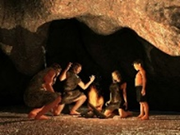

Hoy, verás una selección de 5 piezas artísticas que han tenido un impacto importante en la historia de la Humanidad por su forma, color, técnica, creatividad o lugar donde se encuentran y que han trascendido hasta nuestros tiempos.

¿Te has preguntado cuál es el origen de las representaciones artísticas? ¿En qué momento el ser humano comenzó a darle forma a la expresión? ¿Qué piensas que necesita una obra artística para trascender en el tiempo?

Observa el siguiente video, toma nota de lo que te parezca más importante y de tus dudas.

            - Orígenes de la música.
https://www.youtube.com/watch?v=L7wOcQgsq0Q

Es interesante ver como los primeros hombres y mujeres usaban sonidos guturales para comunicarse y poco a poco encontraron la música en instrumentos de la vida cotidiana. Además de relacionarse con la naturaleza y la vida cotidiana usando sonidos, también empezaron a hacerlo con imágenes, lo que dio paso a la pintura rupestre que es la representación gráfica o dibujo que se encuentra plasmado sobre una roca o cavernas y que fueron realizadas en la prehistoria.

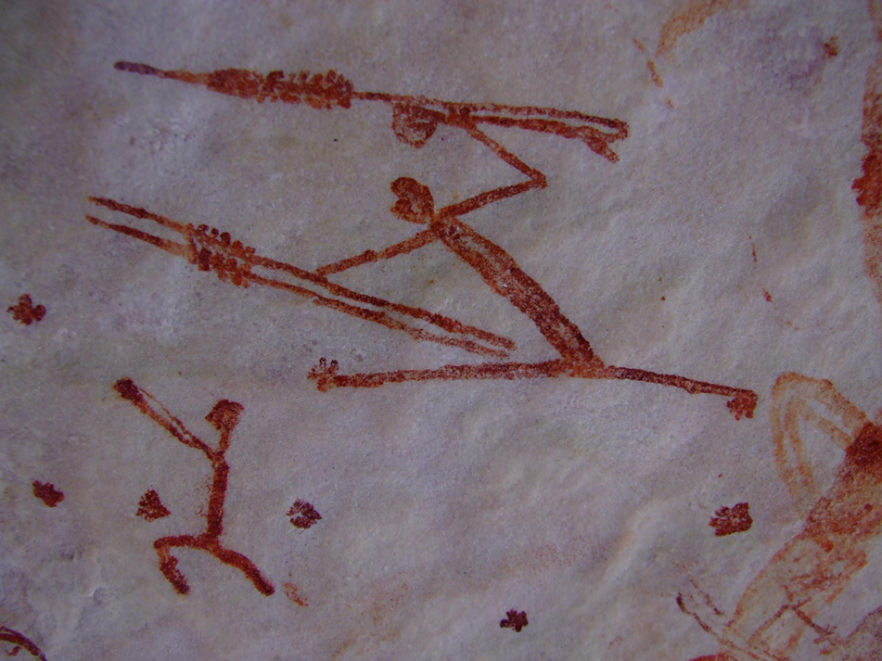

Gracias a que la mayoría de ellas se encuentran pintadas dentro de estructuras cavernosas naturales, han logrado resistir el paso de los siglos y muchas de ellas todavía pueden apreciarse.

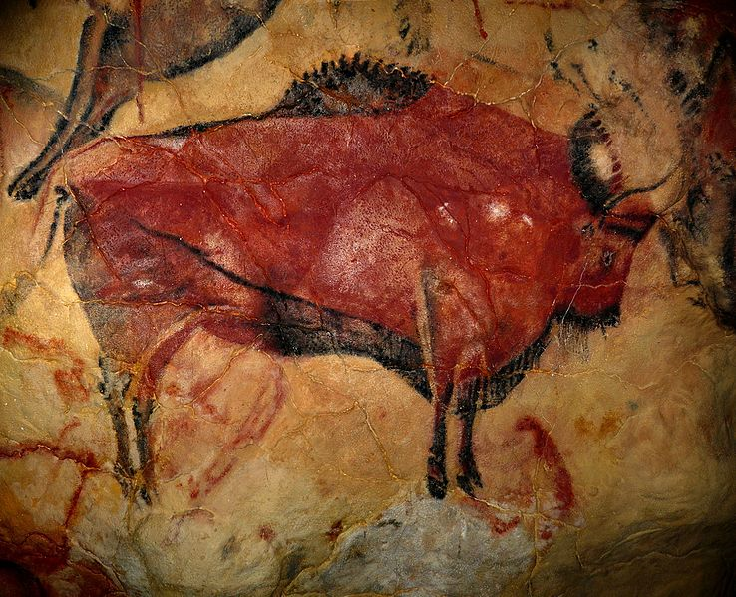

Las más famosas se encuentran en España y Francia, pero México no se queda atrás.

Observa el siguiente video detalladamente de estas pinturas. ¡No olvides tomar nota de aquello que te parezca más relevante

            - Pinturas rupestres de la Sierra de San Francisco.
https://www.youtube.com/watch?v=bKuhJMp0hGE

¿Alguna vez imaginaste que así eran las primeras representaciones artísticas? ¿Y que los seres humanos plasmaban actividades cotidianas en las paredes de las cuevas? ¿Recuerdas cuando de pequeño comenzabas a dibujar? ¿cómo eran tus trazos?

Cuando iniciaste a dibujar representabas el cuerpo humano de una forma simple identificando brazos, piernas y cabeza con formas básicas, como líneas, círculos o rectángulos y lo trazabas en el papel.

Otra obra artística que ha trascendido en la historia es La Victoria de Samotracia.

La Victoria o Niké de Samotracia es una escultura del periodo helenístico en esta época se realizaron grandes obras artísticas que resaltaban la belleza del cuerpo humano. Está actualmente ubicada en el museo de Louvre, en París, Francia. Tiene una altura de 2.75 metros, algo así como 2 coches puestos uno sobre otro.

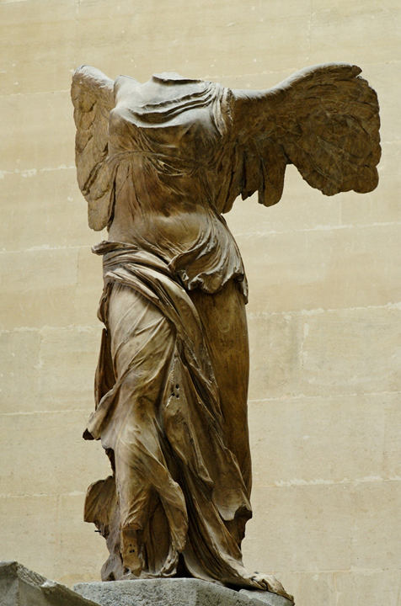

¡Qué maravilla! El arte tiene la capacidad de inspirar nuevas ideas, como el ala de Niké que ha inspirado a muchos. Solo hay que echarle un vistazo con lupa y encontrar esos pequeños detalles, dejar volar tu imaginación y crear tu propia interpretación.

Podrías aplicar lo mismo en casa, identifica objetos que encuentres en tu alacena o sala, fíjate en los detalles, ¿puedes dibujar una parte de ellos? No importa si no sabes dibujar, lo importante es la idea que quieres trasmitir, la interpretación que tu imaginación hace de un objeto cotidiano, algo sorpréndete.

Experimenta con algunos objetos de tu casa, fija la mirada en uno de ellos y dibuja un detalle de dicho objeto, de modo que no se entienda de qué objeto se trata, sino hasta que lo miras muy detenidamente.

Hablando de detalles, ve una de las obras más famosas de la historia, que está llena de ellos: La Mona Lisa.
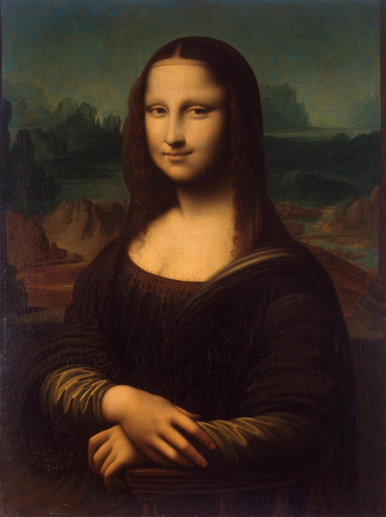

Esta obra también conocida como La Gioconda está llena de sorpresas. Leonardo da Vinci no solo era pintor, era astrónomo, arquitecto, ingeniero, escultor, entre muchas cosas más, y en esta pintura usó una innovadora técnica para realizar el famoso retrato.
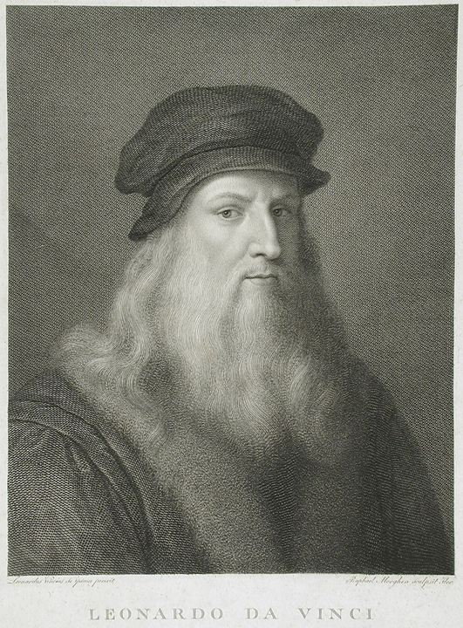

La realizó hace más de 500 años, en 1512 para ser exactos; en la ciudad italiana de Milán. Se dice que es el retrato de la esposa de Francesco de Giocondo, aunque también el nombre de La Gioconda se traduce como “la alegre”.

A lo largo de los siglos, muchos autores han propuesto múltiples identidades para esta mujer, por lo que en la actualidad no se sabe a ciencia cierta el nombre de la modelo. También perteneció a Napoleón Bonaparte, uno de los generales más famosos de la historia y emperador de Francia hace más de 200 años. Dicen que Napoleón la tenía colgada en su recámara. Después fue puesta en una pared del museo de Louvre, en ese momento no era tan reconocida, fue hasta que la robaron del museo que todos los reflectores estuvieron sobre ella.

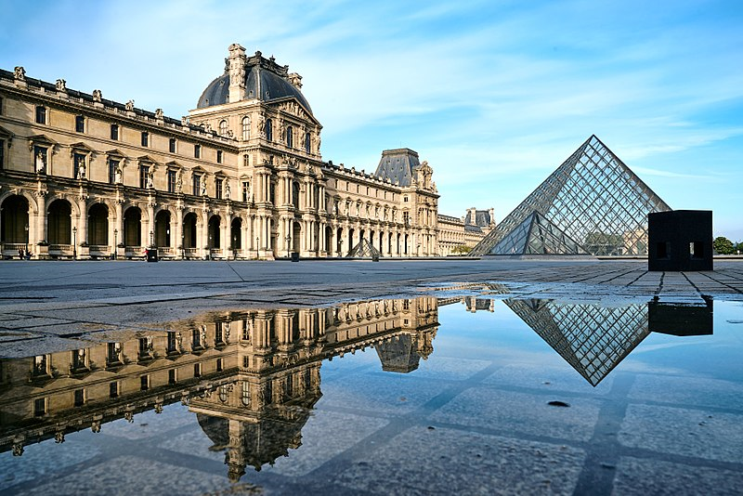

¡Corría el año de 1911 cuando se robaron a la Mona Lisa! En ese momento, incluso interrogaron a uno de los artistas más reconocidos del mundo Pablo Picasso, pero era inocente, el ladrón resultó ser un carpintero italiano. A partir de ese momento es una de las obras más queridas y famosas del mundo.

Por cierto, ¿Te diste cuenta que no tiene cejas? Si la observas a detalle podrás encontrar características impresionantes, además si ves con lupa en el iris de ambos ojos podrás apreciar un código secreto que el artista colocó, como las letras LV, que hace referencia al nombre del autor.

No por nada sigue siendo una de las pinturas más visitadas en el museo; por cierto, Leonardo da Vinci, autor de esta obra, nació en Italia en la misma época en la que se desarrolló uno de los bailes más representativos del país: “La Tarantela”.

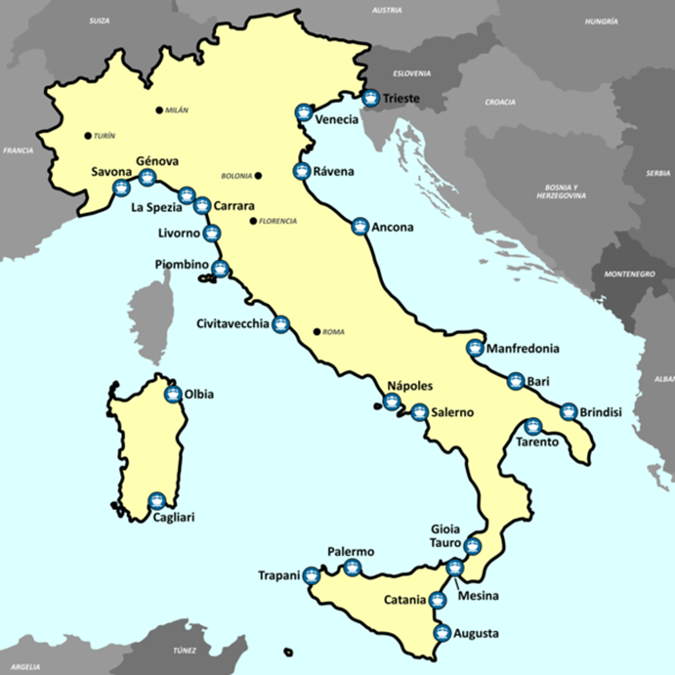

¿Sabías que la Tarantela es un baile típico de Italia?

La historia de cómo lo inventaron es muy curiosa. Surgió en el sur de Italia como una cura ante la mordedura de una tarántula. ¡Por eso el nombre! Tarantela. La idea consistía en bailar durante un tiempo prolongado a un ritmo rápido para sudar el veneno.

Diversas expresiones artísticas surgen por la necesidad de las comunidades de hablar de temas de su época y de su vida. Las obras y manifestaciones artísticas, tienen su origen en la vida cotidiana de las personas, pues retoman elementos que desean reflejar a través del baile, la música y el canto o la poesía.

Así es, como por ejemplo lo muestran los sones jarochos en México. Ve un poco más de estos sones en la siguiente cápsula.

            - Son jarocho
Antropológicas - El son Jarocho
https://www.youtube.com/watch?v=drXp1lO8Wko

Si quieres saber más acerca de la fusión del arte con la vida diaria, puedes buscar la danza maorí, la cual ha sorprendido porque antes de iniciar un partido, los jugadores de Nueva Zelanda, hacen una demostración de voluntad y fuerza, unido a cantos y bailes tradicionales.

También es impactante descubrir la capacidad de adaptar las expresiones artísticas tradicionales, en contextos más contemporáneos, sin que pierdan su esencia.

Como has visto en esta sesión, tu puedes tomar eventos ordinarios o extraordinarios de tu vida y, tu creatividad, para elaborar piezas artísticas. Sólo necesitas recordar que en el arte expresas lo que sientes, lo que acontece, las opiniones sobre tus eventos o la percepción de los mismos.

El Reto de Hoy:

Busca un baile, pintura, canción, obra de teatro o libro, que haya trascendido artísticamente en la humanidad y que haya surgido de la vida cotidiana de sus creadores.

¡Buen trabajo!

Gracias por tu esfuerzo.

